Energieoptimierte Fortbewegung Bsp. Vögel **3 –** **Knochenbau** (Additivum)

**Aufgaben**:

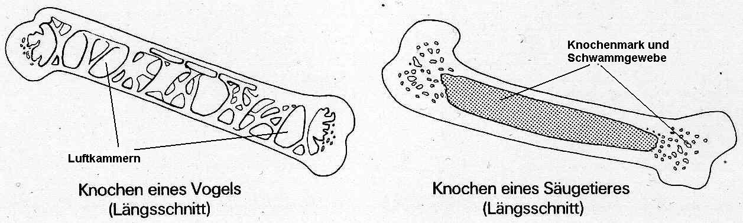

1. Sowohl Säugetiere als auch Vögel besitzen Knochen, die man Röhrenknochen nennt. Erkläre diese Bezeichnung.
2. Vergleiche den inneren Bau von Röhrenknochen der Vögel und der Säugetiere (Abbildung und Modell).
3. Kennzeichne das Knochenmark rot und die Luftkammern blau.
4. Vögel besitzen andere Röhrenknochen als Säugetiere. Begründe.

Vergleich: ________________________________________________________________________________________

________________________________________________________________________________________________

________________________________________________________________________________________________

Begründung: _____________________________________________________________________________________

________________________________________________________________________________________________

________________________________________________________________________________________________

________________________________________________________________________________________________

Die Knochen helfen den Tierkörper zu formen. Zudem sind an den Knochen die Muskeln befestigt. Dazu sollten sie fest und steif sein. Sind hohle Röhrenknochen dazu überhaupt in der Lage?

**Material:**

**Zusatzinformation**:

In den Röhrenknochen verlaufen Verstrebungen, wie Säulen in einer großen Kirche oder die Holzbalken in einem Fachwerk. Sie verleihen der bereits recht stabilen Röhre zusätzliche Festigkeit.

So wird einerseits Gewicht eingespart, aber auf Stabilität und Sicherheit nicht verzichtet.

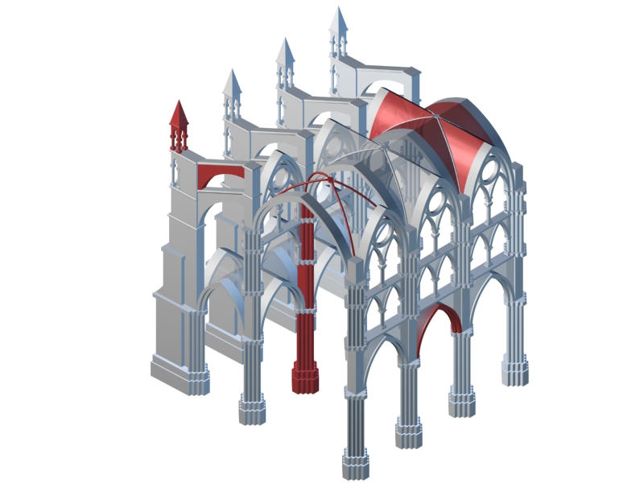

Papierbögen, Klebstoff oder Gummiband, Gegenstände zum Belasten, Waage

**Aufgaben:**

1. Plane mit den vorgegebenen Materialien ein einfaches Experiment, mit dem du die Festigkeit einer Röhre belegen kannst. Führe es durch.
2. Protokolliere dein Experiment im Heft und stelle es der Klasse vor.

**Aufgabe für Hundefreunde:**

Warum darf man Hunden keine leckeren Hähnchenknochen zum Abnagen geben?

__________________________________________________________________

__________________________________________________________________

__________________________________________________________________

**Knochenquerschnitte:** Claus, R. & G. Haala (1991): Arbeitsblätter Biologie – Vögel, Ernst-Klett-Verlag, Stuttgart ISBN 3-12-030910-9, S. 5

**Gotik-Gewölbe:** <http://de.wikipedia.org/w/index.php?title=Datei:Gotic3d2.jpg&filetimestamp=20050320115834> (15.12.2016, 17:10) [gemeinfrei](https://de.wikipedia.org/wiki/Gemeinfreiheit) weltweit, Urheber: Hill

Energieoptimierte Fortbewegung Bsp. Vögel **3 –** **Knochenbau Lösungshinweise**

**Aufgaben**:

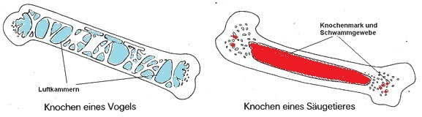

1. Sowohl Säugetiere als auch Vögel besitzen Knochen, die man Röhrenknochen nennt. Erkläre diese Bezeichnung.
2. Vergleiche den inneren Bau von Röhrenknochen der Vögel und der Säugetiere.
3. Kennzeichne das Knochenmark rot und die Luftkammern blau.
4. Vögel besitzen andere Röhrenknochen als Säugetiere. Begründe.

Vergleich: **Die Knochen von Säugetieren und Vögeln sind hohl, jedoch unterschiedlich gefüllt: Vogelknochen mit Luft, Säugerknochen mit Knochenmark und Schwammgewebe.**

Begründung: **Die Röhrenknochen der Vögel sind durch die Füllung mit Luft anstatt mit Knochenmark und Schwammgewebe deutlich leichter. Dies ist günstig beim Fliegen.**

Die Knochen helfen den Tierkörper zu formen. Zudem sind an den Knochen die Muskeln befestigt. Dazu sollten sie fest und steif sein. Sind hohle Röhrenknochen dazu überhaupt in der Lage?

**Material:**

**Zusatzinformation**:

In den Röhrenknochen verlaufen Verstrebungen, wie Säulen in einer großen Kirche oder die Holzbalken in einem Fachwerk. Sie verleihen der bereits recht stabilen Röhre zusätzliche Festigkeit.

So wird einerseits Gewicht eingespart, aber auf Stabilität und Sicherheit nicht verzichtet.



Papierbögen, Klebstoff oder Gummiband, Gegenstände zum Belasten, Waage

**Aufgaben:**

1. Plane mit den vorgegebenen Materialien ein einfaches Experiment, mit dem du die Festigkeit einer Röhre belegen kannst. Führe es durch.
2. Protokolliere dein Experiment im Heft und stelle es der Klasse vor.

**individuelle Schülerlösung,**

**z. B. mit Gummiband fixierte Papierröhre trägt mehrere Schulbücher oder Hefte**

**[Massenvergleich der getragenen Gegenstände]**

**Aufgabe für Hundefreunde:**

Bergründe, warum darf man Hunden keine leckeren Hähnchenknochen zum Abnagen geben?

**Hähnchenknochen sind für Hunde nicht geeignet. Denn Geflügelknochen splittern beim Zerbeißen und können im Hals des Hundes stecken bleiben oder ihn verletzen.**

**Knochenquerschnitte:** verändert nach:Claus, R. & G. Haala (1991): Arbeitsblätter Biologie – Vögel, Ernst-Klett-Verlag, Stuttgart ISBN 3-12-030910-9, S. 5

**Gotik-Gewölbe:** <http://de.wikipedia.org/w/index.php?title=Datei:Gotic3d2.jpg&filetimestamp=20050320115834> (15.12.2016, 17:10) [gemeinfrei](https://de.wikipedia.org/wiki/Gemeinfreiheit) weltweit, Urheber: Hill